Laboratoriya ishi №9
Mavzu: CAPTCHA yaratish va formaga integratsiya qilish
Ishning maqsadi
Talabalarga web-ilovalarda xavfsizlikni oshirish maqsadida CAPTCHA (Completely Automated Public Turing test to tell Computers and Humans Apart) yaratish va uni PHP yordamida forma bilan integratsiya qilishni o‘rgatish.
Nazariy qism
CAPTCHA nima?
CAPTCHA — bu foydalanuvchi inson ekanligini aniqlash uchun ishlatiladigan test bo‘lib, odatda avtomatlashtirilgan botlardan himoya qiladi.
CAPTCHA turlari:
- Matnli CAPTCHA (eng oddiy)
- Rasmli CAPTCHA
- reCAPTCHA (Google xizmati)

Kerakli vositalar
- PHP (>= 7.0)
- Apache yoki Nginx server (XAMPP/WAMP/OpenServer)
- Zamonaviy brauzer
- Amaliy qism
CAPTCHA generatsiya qilish (captcha.php)
<?php
session_start();

$captcha_text = substr(str_shuffle("ABCDEFGHJKLMNPQRSTUVWXYZ23456789"), 0, 6);
$_SESSION['captcha'] = $captcha_text;

$image = imagecreate(150, 50);
$bg_color = imagecolorallocate($image, 255, 255, 255);
$text_color = imagecolorallocate($image, 0, 0, 0);

imagestring($image, 5, 30, 15, $captcha_text, $text_color);

header("Content-type: image/png");
imagepng($image);
imagedestroy($image);
?>
HTML forma yaratish (index.php)
<?php session_start(); ?>
<!DOCTYPE html>
<html>
<head>
<title>CAPTCHA Form</title>
</head>
<body>

<form method="post" action="check.php">
<label>Ismingiz:</label><br>
<input type="text" name="name"><br><br>

<img src="captcha.php"><br><br>

<label>CAPTCHA kiriting:</label><br>
<input type="text" name="captcha"><br><br>

<button type="submit">Yuborish</button>
</form>

</body>
</html>
CAPTCHA tekshirish (check.php)
<?php
session_start();

if ($_POST['captcha'] == $_SESSION['captcha']) {
echo "To'g'ri CAPTCHA!";
} else {
echo "Noto'g'ri CAPTCHA!";
}
?>
Ishlash jarayoni
- Foydalanuvchi sahifani ochadi
- CAPTCHA rasm generatsiya qilinadi
- Foydalanuvchi kodni kiritadi
- PHP orqali tekshiriladi
- Natija chiqariladi

Muhim eslatmalar
- session_start() har doim ishlatilishi kerak
- CAPTCHA har safar yangilanib turishi kerak
- GD kutubxonasi yoqilgan bo‘lishi kerak (php.ini da)
Kutilayotgan natija
Talaba quyidagilarni bajara olishi kerak:
- CAPTCHA generatsiya qilish
- Session bilan ishlash
- Forma orqali ma’lumot yuborish
- Tekshirish mexanizmini yaratish

Nazorat savollari
- CAPTCHA nima va nima uchun ishlatiladi?
- PHP da session qanday ishlaydi?
- CAPTCHA xavfsizlikni qanday oshiradi?
- GD kutubxonasi nima vazifani bajaradi?
Topshiriqlar:
Login va Registratsiya forma yaratilsin va har bir formada captcha bo’lsin. Captcha talabalari harflardan iborat bolsin captcha dizayni boshqa captchalarga qaraganda har kimniki har hil bosin. Captchada birinchi talabanni {ismi-captcha} shaklida bo’lsin captcha ustiga bosganda captcha almashadigan va form submit berganda ham captcha almashadigan bo’lsin. Captcha almashganda formaga submit qilganda eski captcha hato deyishi kerak.
captcha.php
<?php
session_start();

// Kapcha matni: Ism + Tasodifiy 4 ta harf
$ism = "Nurxon"; // O'zingizning ismingizni yozishingiz mumkin
$random_chars = substr(str_shuffle("ABCDEFGHJKLMNPQRSTUVWXYZ"), 0, 4);
$captcha_text = "{" . $ism . "-" . $random_chars . "}";

// Sessiyaga saqlash (tekshirish uchun)
$_SESSION['captcha_code'] = $captcha_text;

// Rasm yaratish
$width = 200;
$height = 60;
$image = imagecreatetruecolor($width, $height);

// Ranglar (Tasodifiy fon)
$bg_color = imagecolorallocate($image, rand(200, 255), rand(200, 255), rand(200, 255));
imagefill($image, 0, 0, $bg_color);

// Shovqin va chiziqlar qo'shish (Har kimda har xil chiqishi uchun)
for ($i = 0; $i < 10; $i++) {
$line_color = imagecolorallocate($image, rand(100, 200), rand(100, 200), rand(100, 200));
imageline($image, rand(0, $width), rand(0, $height), rand(0, $width), rand(0, $height), $line_color);
}

// Matnni rasmga chizish
$text_color = imagecolorallocate($image, rand(0, 100), rand(0, 100), rand(0, 100));
// Agar maxsus .ttf shrift bo'lsa imagettftext ishlating, bo'lmasa standart:
imagestring($image, 5, 30, 20, $captcha_text, $text_color);

// Brauzerga rasm sifatida yuborish
header("Content-type: image/png");
imagepng($image);
imagedestroy($image);
?>

index.php
<?php
session_start();
$message = "";

if ($_SERVER['REQUEST_METHOD'] == 'POST') {
$user_captcha = $_POST['captcha_input'];

if ($user_captcha === $_SESSION['captcha_code']) {
$message = "<b style='color:green;'>Muvaffaqiyatli! Kapcha to'g'ri.</b>";
} else {
$message = "<b style='color:red;'>Xato! Eski yoki noto'g'ri kapcha.</b>";
}
// Submitdan keyin sessiyadagi kapchani o'chiramiz, shunda eski kapcha ishlamaydi
unset($_SESSION['captcha_code']);
}
?>

<!DOCTYPE html>
<html lang="uz">
<head>
<meta charset="UTF-8">
<title>Login va Registratsiya</title>
<style>
.form-container { display: flex; gap: 50px; justify-content: center; margin-top: 50px; }
.box { border: 1px solid #ccc; padding: 20px; border-radius: 10px; width: 300px; }
.captcha-img { cursor: pointer; border: 1px dashed #000; margin-bottom: 10px; }
</style>
</head>
<body>

<center>
<h2>Tizimga kirish va Ro'yxatdan o'tish</h2>
<p><?php echo $message; ?></p>
</center>

<div class="form-container">
<div class="box">
<h3>Login</h3>
<form method="POST">
<input type="text" placeholder="Login" required><br><br>
<input type="password" placeholder="Parol" required><br><br>

<img src="captcha.php" class="captcha-img" onclick="this.src='captcha.php?'+Math.random();" title="Yangilash uchun bosing">
<input type="text" name="captcha_input" placeholder="Kapchani kiriting" required><br><br>

<button type="submit">Kirish</button>
</form>
</div>

<div class="box">
<h3>Registratsiya</h3>
<form method="POST">
<input type="text" placeholder="To'liq ism" required><br><br>
<input type="email" placeholder="Email" required><br><br>

<img src="captcha.php" class="captcha-img" onclick="this.src='captcha.php?'+Math.random();" title="Yangilash uchun bosing">
<input type="text" name="captcha_input" placeholder="Kapchani kiriting" required><br><br>

<button type="submit">Ro'yxatdan o'tish</button>
</form>
</div>
</div>

</body>
</html>

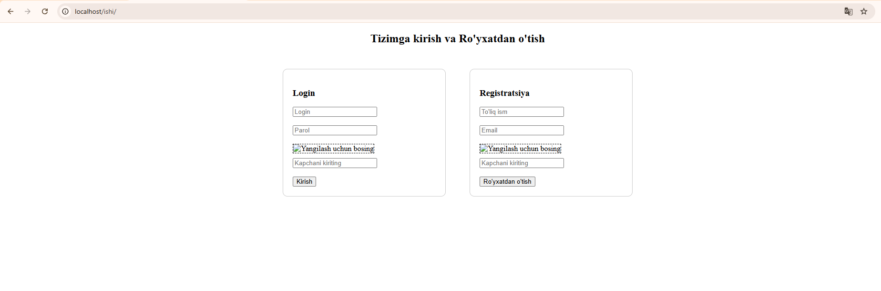
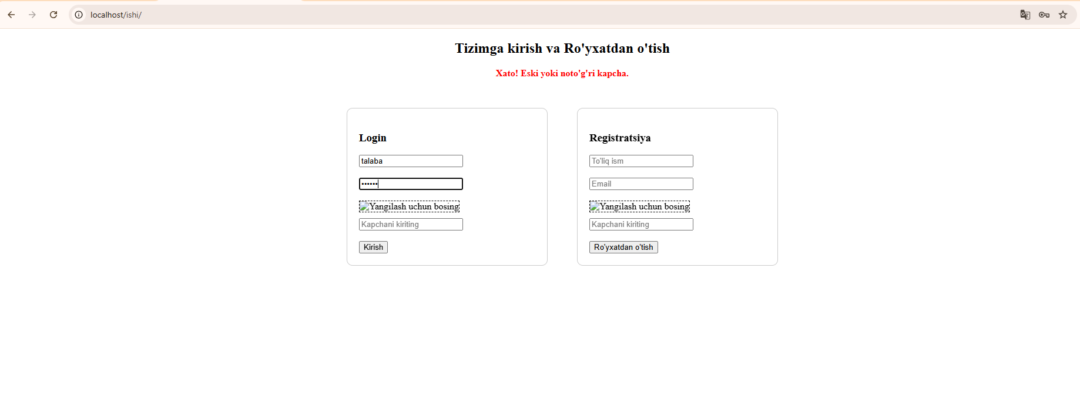

XULOSA
Ushbu laboratoriya ishi davomida veb-ilovalarning xavfsizligini ta’minlashda muhim hisoblangan CAPTCHA (Completely Automated Public Turing test to tell Computers and Humans Apart) tizimini noldan yaratish va uni avtorizatsiya jarayonlariga integratsiya qilish ko‘nikmalari o‘rganildi. Ish natijasida quyidagi xulosalarga kelindi:
Avtomatlashtirilgan hujumlardan himoya: CAPTCHA moduli veb-formalarni "bot"lardan va zararli avtomatik skriptlardan (Brute-force hujumlaridan) himoya qilishning eng samarali usullaridan biri ekanligi amalda isbotlandi. Inson uchun oddiy, ammo algoritm uchun murakkab bo‘lgan mantiqiy vazifalar orqali haqiqiy foydalanuvchi va dasturiy ta’minotni ajratish mexanizmi o‘zlashtirildi.
Grafik ma’lumotlar bilan ishlash (GD kutubxonasi): PHPning GD kutubxonasi imkoniyatlaridan foydalangan holda, matnli ma’lumotni dinamik rasmga aylantirish jarayoni o‘rganildi. Bunda:
Tasodifiy ranglar gammasini shakllantirish;
Shovqinlar (nuqtalar va chiziqlar) qo‘shish orqali tasvirni murakkablashtirish;
Shaxsiy identifikatsiyani ta’minlash uchun {Ism-kod} ko‘rinishidagi maxsus shablonlardan foydalanish usullari ko‘rib chiqildi.
Sessiyalar orqali tekshirish mexanizmi: CAPTCHA xavfsizligini ta’minlashda PHP Sessions (Sessiyalar) o‘rni tahlil qilindi. Kapcha qiymati rasm ko‘rinishida foydalanuvchiga taqdim etilsa-da, uning asl matni server xotirasida (Sessiyada) saqlanishi ma’lumotlarning klient tomonidan soxtalashtirilishini oldini olishi o‘rganildi.
CAPTCHA yaratish nafaqat dasturlash ko‘nikmalarini, balki kiber-xavfsizlik asoslarini tushunishni ham talab etadi. Ushbu modulni login va registratsiya formalariga muvaffaqiyatli integratsiya qilish orqali, veb-resursni spam-registratsiyalar va ruxsatsiz kirishlardan himoya qiluvchi to‘siq yaratildi. Bu ko‘nikmalar kelajakda professional darajadagi xavfsiz axborot tizimlarini ishlab chiqishda poydevor bo‘lib xizmat qiladi.

